Node.js基于Express框架搭建一个简单的注册登录Web功能
这个小应用使用到了node.js bootstrap express 以及数据库的操作 ：使用mongoose对象模型来操作 mongodb
如果没了解过的可以先去基本了解一下相关概念~

首先注明一下版本，因为express因为版本的不同使用的方式也不同，我这算是目前最新的了吧
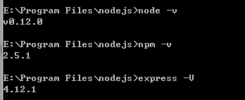
还没有装express的可以移步到 这里 看看express框架的获取安装

1.简单地项目初始化
进入你的nodejs安装路径下边，如图，然后执行命令 express -e test (这里把项目名设置为test)
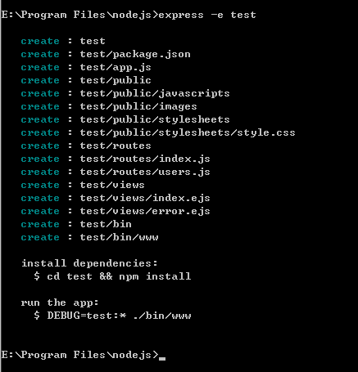
出现如上图所示，看到install dependencies没有，它说如果你想安装依赖就先进入项目test目录，然后执行 npm install安装依赖模块。
那就开始吧，网络环境差的可能安装会出错..出现很长一大串一般就行了
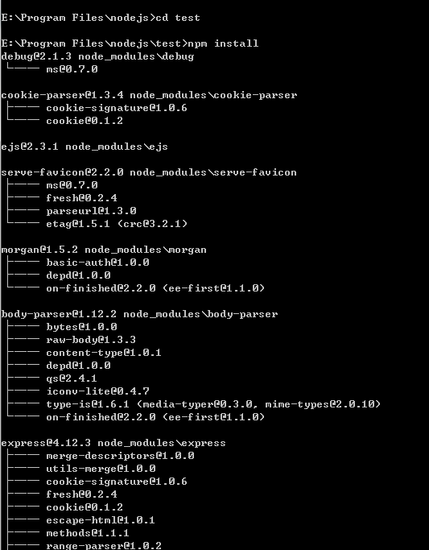
如此一来，项目初始已经完成，可以运行一下项目 npm start 看是否正常。
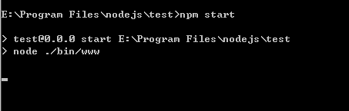
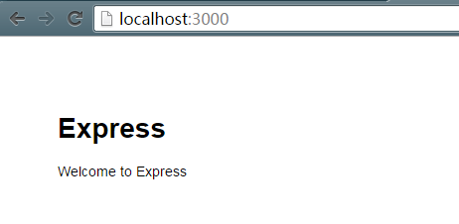

ok 还算正常，下面先来基本分析一下生成的初始项目：
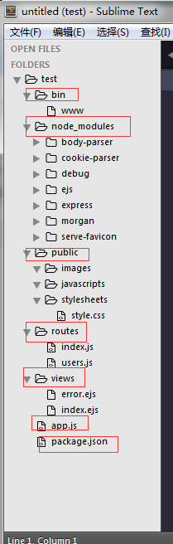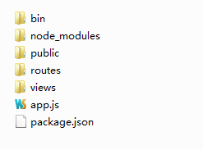
之前 那篇文章 已经说过
项目创建成功之后，生成四个文件夹，主文件app.js与配置信息文件packetage.json
bin是项目的启动文件，配置以什么方式启动项目，默认 npm start
public是项目的静态文件，放置js css img等文件
routes是项目的路由信息文件,控制地址路由
views是视图文件，放置模板文件ejs或jade等（其实就相当于html形式文件啦~)
express这样的MVC框架模式，是一个Web项目的基本构成。

先来看看文件信息package.json 一般项目的主要信息都会在这里产生
{
"name": "test",
"version": "0.0.0",
"private": true,
"scripts": {
"start": "node ./bin/www"
},
"dependencies": {
"body-parser": "~1.12.0",
"cookie-parser": "~1.3.4",
"debug": "~2.1.1",
"ejs": "~2.3.1",
"express": "~4.12.2",
"morgan": "~1.5.1",
"serve-favicon": "~2.2.0"
}
}
看看主文件 app.js 这是它的初始形式，这个模块还要继续导出给 bin文件夹下的www文件使用
1 var express = require('express');
2 var path = require('path');
3 var favicon = require('serve-favicon');
4 var logger = require('morgan');
5 var cookieParser = require('cookie-parser');
6 var bodyParser = require('body-parser');
7
8 var routes = require('./routes/index');
9 var users = require('./routes/users');
10
11 var app = express();
12
13 // view engine setup
14 app.set('views', path.join(__dirname, 'views'));
15 app.set('view engine', 'ejs');
16
17 // uncomment after placing your favicon in /public
18 //app.use(favicon(__dirname + '/public/favicon.ico'));
19 app.use(logger('dev'));
20 app.use(bodyParser.json());
21 app.use(bodyParser.urlencoded({ extended: false }));
22 app.use(cookieParser());
23 app.use(express.static(path.join(__dirname, 'public')));
24
25 app.use('/', routes);
26 app.use('/users', users);
27
28 // catch 404 and forward to error handler
29 app.use(function(req, res, next) {
30 var err = new Error('Not Found');
31 err.status = 404;
32 next(err);
33 });
34
35 // error handlers
36
37 // development error handler
38 // will print stacktrace
39 if (app.get('env') === 'development') {
40 app.use(function(err, req, res, next) {
41 res.status(err.status || 500);
42 res.render('error', {
43 message: err.message,
44 error: err
45 });
46 });
47 }
48
49 // production error handler
50 // no stacktraces leaked to user
51 app.use(function(err, req, res, next) {
52 res.status(err.status || 500);
53 res.render('error', {
54 message: err.message,
55 error: {}
56 });
57 });
58
59
60 module.exports = app;
www文件内容：这里拥有着http服务器的基本配置
1 #!/usr/bin/env node
2
3 /**
4 * Module dependencies.
5 */
6
7 var app = require('../app');
8 var debug = require('debug')('test:server');
9 var http = require('http');
10
11 /**
12 * Get port from environment and store in Express.
13 */
14
15 var port = normalizePort(process.env.PORT || '3000');
16 app.set('port', port);
17
18 /**
19 * Create HTTP server.
20 */
21
22 var server = http.createServer(app);
23
24 /**
25 * Listen on provided port, on all network interfaces.
26 */
27
28 server.listen(port);
29 server.on('error', onError);
30 server.on('listening', onListening);
31
32 /**
33 * Normalize a port into a number, string, or false.
34 */
35
36 function normalizePort(val) {
37 var port = parseInt(val, 10);
38
39 if (isNaN(port)) {
40 // named pipe
41 return val;
42 }
43
44 if (port >= 0) {
45 // port number
46 return port;
47 }
48
49 return false;
50 }
51
52 /**
53 * Event listener for HTTP server "error" event.
54 */
55
56 function onError(error) {
57 if (error.syscall !== 'listen') {
58 throw error;
59 }
60
61 var bind = typeof port === 'string'
62 ? 'Pipe ' + port
63 : 'Port ' + port;
64
65 // handle specific listen errors with friendly messages
66 switch (error.code) {
67 case 'EACCES':
68 console.error(bind + ' requires elevated privileges');
69 process.exit(1);
70 break;
71 case 'EADDRINUSE':
72 console.error(bind + ' is already in use');
73 process.exit(1);
74 break;
75 default:
76 throw error;
77 }
78 }
79
80 /**
81 * Event listener for HTTP server "listening" event.
82 */
83
84 function onListening() {
85 var addr = server.address();
86 var bind = typeof addr === 'string'
87 ? 'pipe ' + addr
88 : 'port ' + addr.port;
89 debug('Listening on ' + bind);
90 }
再来介绍一下项目使用到的ejs模板，比如看看这个view里边的index.ejs （我们待会可以直接把它转为html，差不多的）
<!DOCTYPE html>
<html>
<head>
<title><%= title %></title>
<link rel='stylesheet' href='/stylesheets/style.css' />
</head>
<body>
<h1><%= title %></h1>
<p>Welcome to <%= title %></p>
</body>
</html>
<%= title %> 这就是ejs的使用范例，title的值通过路由routes文件夹下index.js代码传入（后面再谈）
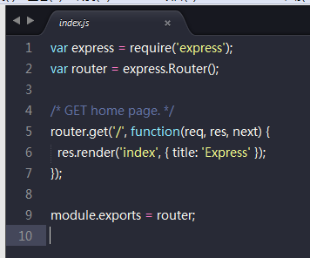

好了，基本介绍了项目的初始情况

2.基于初始项目的改进-- 注册登录功能

设计如下：
一个初始界面（其实就是原始地址：比如 localhost:3000(index.html 路径为/ ) ，在初始界面选择登录或注册
跳进来之后会先跳进登录界面（login.html 路径为 /login)，可以选择先注册（跳转 register.html 路径为/register)
跳进注册界面后就会跳进（register.html 路径为 /register)，注册成功后就跳转登录界面(login.html 路径为 /login)
在登录界面登录成功后就跳转(home.html 路径为 /home). 在home这里还提供了注销的功能（无页面文件，它的路径为 /logout
如果浏览器直接输入localhost:3000/home 要先判断是否登录成功，未登录不允许进入
看到上诉，应该了解到：我们是通过一个路径，然后通过这个路径的解析，从而渲染出这个路径对应的模板文件，其中我们这里的模板文件为.html后缀的

首先展示一下基本界面形态：
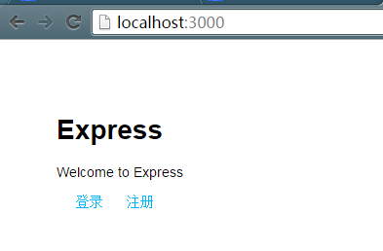

然后先注册吧，点击注册

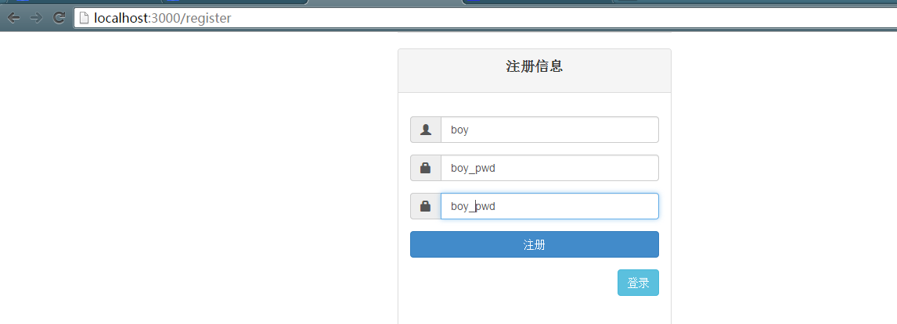

填入用户名密码，这里稍微设置了两次密码相同的判断，注册成功它会自动跳转登录界面
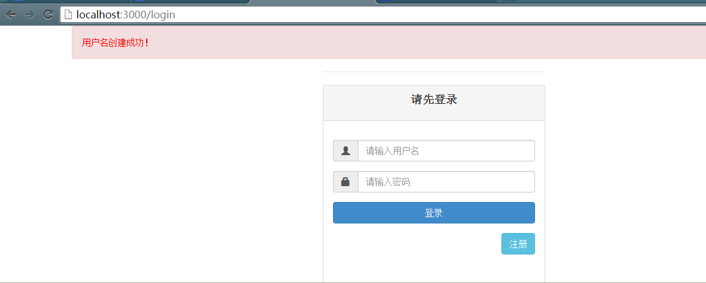
用mongoVUE看看数据的创建
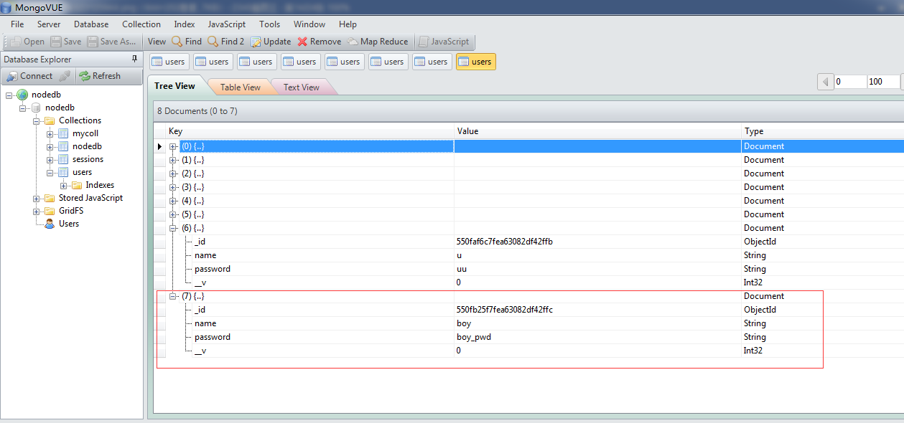
那就登录吧，登录成功跳转home界面
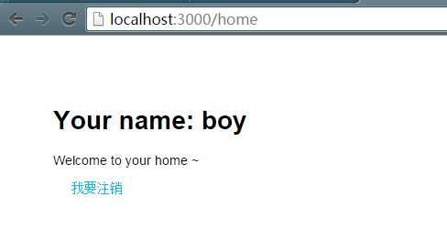
注销吧，注销后清除session值，然后跳转到根路径
然后试一下浏览器直接进入 home路径？ 浏览器地址输入 localhost:3000/home 回车， ok 它自动跳转到登录界面
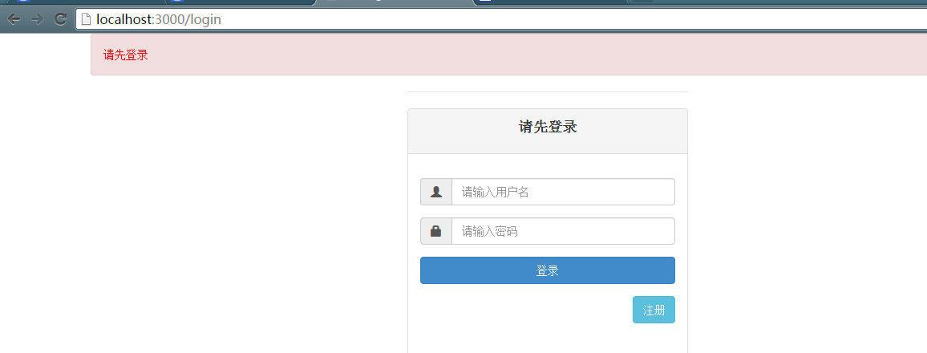

好现在开始解析如何构建这个小项目：
因为我们直接使用了后缀名 .html ，所以我们要先修改一下ejs模板 ，再把原来views目录下模板文件后缀改成 .html
var app = express();

// view engine setup
app.set('views', path.join(__dirname, 'views'));
app.engine("html",require("ejs").__express); // or app.engine("html",require("ejs").renderFile);
//app.set("view engine","ejs");
app.set('view engine', 'html');
其实就是加一句再改一句。 __express 和renderFile都可以， 不用管它是什么，它能那样用就行了

然后我们知道需要这些模板文件，那就创建它们吧
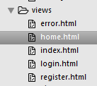
index.html 其中 <%= title %>使用到了模板 连接<a> 直接使用了路由路径的方法
<!DOCTYPE html>
<html>
<head>
<title><%= title %></title>
<link rel='stylesheet' href='/stylesheets/style.css' />
<style type="text/css">
a{margin-left: 20px; text-decoration: none;}
a:hover{text-decoration: underline;}
</style>
</head>
<body>
<h1><%= title %></h1>
<p>Welcome to <%= title %></p>

<p><a href="/login">登录 </a>
<a href="/register"> 注册</a>
</p>
</body>
</html>
register.html 注册方式主要是把原始 form表单 onsubmit="return false" 防止默认提交，然后在输入信息正确的情况下，通过ajax,把表单信息post到路径/register
然后我们就通过路由功能根据此路径来处理信息（这个跟ajax和php交互是同一个道理）
<!DOCTYPE html>
<html lang="en">

<head>
<meta charset="utf-8">
<meta name="viewport" content="width=device-width,initial-scale=1.0">
<title><%= title %></title>
<link rel="stylesheet" href="stylesheets/bootstrap.min.css" media="screen">
<style type="text/css">
.m15{ margin: 15px;}
.tc{ text-align: center;font-size: 18px;font-weight: 600;}
</style>
</head>
<body screen_capture_injected="true">
<div class="container">
<%- message %>
<form class="col-sm-offset-4 col-sm-4 form-horizontal" role="form" method="post" onsubmit="return false">
<fieldset>
<legend></legend>
<div class="panel panel-default">
<div class="panel-heading">
<p class="tc">注册信息</p>
</div>
<div class="panel-body m15">
<div class="form-group">
<div class="input-group">
<span class="input-group-addon">
<span class="glyphicon glyphicon-user"></span>
</span>
<input type="text" class="form-control" id="username" name="username" placeholder="请输入用户名" required>
</div>
</div>
<div class="form-group">
<div class="input-group">
<span class="input-group-addon">
<span class="glyphicon glyphicon-lock"></span>
</span>
<input type="text" class="form-control" id="password" name="password" placeholder="请输入密码" required>
</div>
</div>
<div class="form-group">
<div class="input-group">
<span class="input-group-addon">
<span class="glyphicon glyphicon-lock"></span>
</span>
<input type="text" class="form-control" id="password1" name="password1" placeholder="请再次输入密码" required>
</div>
</div>
<div class="form-group">
<button type="submit" class="btn btn-primary btn-block" id="register1">注册</button>
</div>
<div class="form-group">
<button type="button" class="btn btn-info col-sm-2 col-sm-offset-10" id="login1">登录</button>
</div>
</div>
</div>
</fieldset>
</form>
</div>

<script type="text/javascript" src="javascripts/jquery.min.js"></script>
<script type="text/javascript" src="javascripts/bootstrap.min.js"></script>
<script type="text/javascript">
$(function(){
$("#login1").click(function(){
location.href = 'login';
});
$("#register1").click(function(){
var username = $("#username").val();
var password = $("#password").val();
var password1 = $("#password1").val();
if(password !== password1){
$("#password").css("border","1px solid red");
$("#password1").css("border","1px solid red");
}else if(password === password1){
var data = {"uname":username,"upwd":password};
$.ajax({
url: '/register',
type: 'post',
data: data,
success: function(data,status){
if(status == 'success'){
location.href = 'login';
}
},
error: function(data,err){
location.href = 'register';
}
});
}
});
});
</script>
</body>
</head>
</html>
login.html 跟上面register.html原理差不多
<!DOCTYPE html>
<html lang="en">

<head>
<meta charset="utf-8">
<meta name="viewport" content="width=device-width,initial-scale=1.0">
<title><%= title %></title>
<link rel="stylesheet" href="stylesheets/bootstrap.min.css" media="screen">
<style type="text/css">
.m15{ margin: 15px;}
.tc{ text-align: center;font-size: 18px;font-weight: 600;}
</style>
</head>
<body screen_capture_injected="true">
<div class="container">
<%- message %>
<form class="col-sm-offset-4 col-sm-4 form-horizontal" role="form" method="post" onsubmit="return false">
<fieldset>
<legend></legend>
<div class="panel panel-default">
<div class="panel-heading">
<p class="tc">请先登录</p>
</div>
<div class="panel-body m15">
<div class="form-group">
<div class="input-group">
<span class="input-group-addon">
<span class="glyphicon glyphicon-user"></span>
</span>
<input type="text" class="form-control" id="username" name="username" placeholder="请输入用户名" required>
</div>
</div>
<div class="form-group">
<div class="input-group">
<span class="input-group-addon">
<span class="glyphicon glyphicon-lock"></span>
</span>
<input type="text" class="form-control" id="password" name="password" placeholder="请输入密码" required>
</div>
</div>
<div class="form-group">
<button type="submit" class="btn btn-primary btn-block" id="login0">登录</button>
</div>
<div class="form-group">
<button type="button" class="btn btn-info col-sm-2 col-sm-offset-10" id="register0">注册</button>
</div>
</div>
</div>
</fieldset>
</form>
</div>

<script type="text/javascript" src="javascripts/jquery.min.js"></script>
<script type="text/javascript" src="javascripts/bootstrap.min.js"></script>
<script type="text/javascript">
$(function(){
$("#register0").click(function(){
location.href = 'register';
});
$("#login0").click(function(){
var username = $("#username").val();
var password = $("#password").val();
var data = {"uname":username,"upwd":password};
$.ajax({
url:'/login',
type:'post',
data: data,
success: function(data,status){
if(status == 'success'){
location.href = 'home';
}
},
error: function(data,status){
if(status == 'error'){
location.href = 'login';
}
}
});
});
});
</script>
</body>
</head>
</html>
最后是 home.html 里头的 user.name 就是使用ejs模板通过session.user来获取user对象，这里user有name和password的属性
<!DOCTYPE html>
<html>
<head>
<title><%= title %></title>
<link rel='stylesheet' href='/stylesheets/style.css' />
<style type="text/css">
a{margin-left: 20px; text-decoration: none;}
a:hover{text-decoration: underline;}
</style>
</head>
<body>
<h1>Your name: <%- user.name %></h1>
<p>Welcome to your home ~</p>
<p><a href="/logout">我要注销 </a>
</p>
</body>
</html>
模板文件就是这些，接下来给主文件 app.js增加路由配置，让浏览器访问到路径后得以被解析
app.use('/', routes); // 即为为路径 / 设置路由
app.use('/users', users); // 即为为路径 /users 设置路由
app.use('/login',routes); // 即为为路径 /login 设置路由
app.use('/register',routes); // 即为为路径 /register 设置路由
app.use('/home',routes); // 即为为路径 /home 设置路由
app.use("/logout",routes); // 即为为路径 /logout 设置路由
app.use是一个中间件的用法，这里的routes看初始项目的那句代码，就是引用了routes文件夹下的index.js模块
var routes = require('./routes/index');
var users = require('./routes/users');
所以待会我们还得继续修改完善index.js（我这里是直接把所有路径的处理方法全部放到index.js中，实际做的时候可以考虑细分出模块）
这里先不说index.js，因为还有很多更宽泛的工作没弄

1.注册登录，所以我们得需要数据库
这里使用到了mongodb . 据我所知mongodb主要有两种使用方法，这里使用了其中的一种：使用 mongoose
Mongoose是MongoDB的一个对象模型工具，是基于node-mongodb-native开发的MongoDB nodejs驱动，可以在异步的环境下执行。
同时它也是针对MongoDB操作的一个对象模型库，封装了MongoDB对文档的的一些增删改查等常用方法，让NodeJS操作Mongodb数据库变得更加灵活简单。
我们通过Mongoose去创建一个“集合”并对其进行增删改查，就要用到它的三个属性：Schema(数据属性模型)、Model、Entity
这里简单介绍一下，更详细的用法可以自行查阅~
Schema —— 一种以文件形式存储的数据库模型骨架，无法直接通往数据库端，也就是说它不具备对数据库的操作能力，仅仅只是数据库模型在程序片段中的一种表现，可以说是数据属性模型(传统意义的表结构)，又或着是“集合”的模型骨架。
比如定义一个Schema：
var mongoose = require("mongoose");

var TestSchema = new mongoose.Schema({
name : { type:String },//属性name,类型为String
age : { type:Number, default:0 },//属性age,类型为Number,默认为0
time : { type:Date, default:Date.now },
email: { type:String,default:''}
});
Model —— 由Schema构造生成的模型，除了Schema定义的数据库骨架以外，还具有数据库操作的行为，类似于管理数据库属性、行为的类。
比如定义一个Model：
var db = mongoose.connect("mongodb://127.0.0.1:27017/test");

// 创建Model
var TestModel = db.model("test1", TestSchema);
Entity —— 由Model创建的实体，使用save方法保存数据，Model和Entity都有能影响数据库的操作，但Model比Entity更具操作性。
比如定义一个Entity：
var TestEntity = new TestModel({
name : "Lenka",
age : 36,
email: "lenka@qq.com"
});
console.log(TestEntity.name); // Lenka
console.log(TestEntity.age); // 36

基本就介绍到这里
因为我们要使用数据库，那就来创建它。使用的就是上述的方法
首先，在项目根目录下建立一个database文件夹，建立文件 models.js 然后建立model处理文件 dbHandel.js
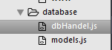
写入文件 models.js 一个user集合，里面有name和password属性
module.exports = {
user:{
name:{type:String,required:true},
password:{type:String,required:true}
}
};
写入文件 dbHandel.js 里边主要是获取 Schema 然后处理获取 model ，最后就是返回一个model了（提供其他文件对model的操作 -- Entity是使用）
var mongoose = require('mongoose');
var Schema = mongoose.Schema;
var models = require("./models");

for(var m in models){
mongoose.model(m,new Schema(models[m]));
}

module.exports = {
getModel: function(type){
return _getModel(type);
}
};

var _getModel = function(type){
return mongoose.model(type);
};
建立好基本文件后我们就在app.js中调用使用它：要使用multer和mongoose模块
项目没有，所以我们要安装
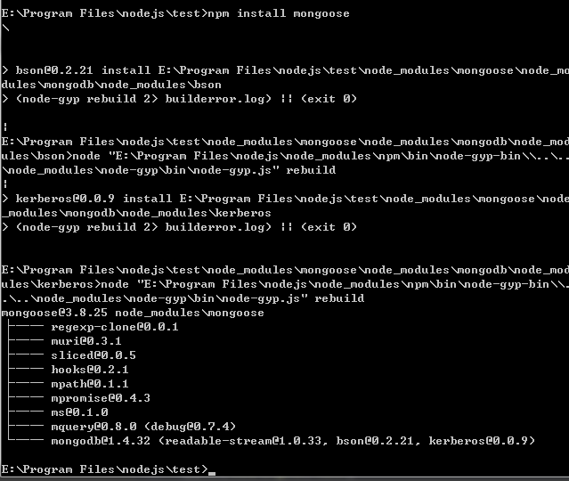
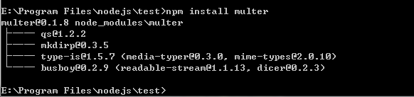
app.js中加上
var multer = require('multer');
var mongoose = require('mongoose');

global.dbHandel = require('./database/dbHandel');
global.db = mongoose.connect("mongodb://localhost:27017/nodedb");

// 下边这里也加上 use(multer())
app.use(bodyParser.urlencoded({ extended: true }));
app.use(multer());
app.use(cookieParser());

2.因为我们使用到了session（比如进入home的时候判断session值是否为空），所以需要express-session 模块
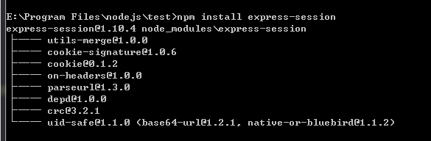
然后在app.js中引用它并作初始设置：
var session = require('express-session');

var app = express();
app.use(session({
secret: 'secret',
cookie:{
maxAge: 1000*60*30;
}
}));

app.use(function(req,res,next){
res.locals.user = req.session.user; // 从session 获取 user对象
var err = req.session.error; //获取错误信息
delete req.session.error;
res.locals.message = ""; // 展示的信息 message
if(err){
res.locals.message = '<div class="alert alert-danger" style="margin-bottom:20px;color:red;">'+err+'</div>';
}
next(); //中间件传递
});
好现在想想我们还剩下什么：
数据库已经提供出model接口给我们使用（给它填数据）
已经初始化了路径处理
初始化了session信息 数据库配置等
页面模板也已经做完

所以剩下的就是路径处理的部分：去routes目录下 修改index.js吧
/ 路径
/* GET index page. */
router.get('/', function(req, res,next) {
res.render('index', { title: 'Express' }); // 到达此路径则渲染index文件，并传出title值供 index.html使用
});
/login 路径
/* GET login page. */
router.route("/login").get(function(req,res){ // 到达此路径则渲染login文件，并传出title值供 login.html使用
res.render("login",{title:'User Login'});
}).post(function(req,res){ // 从此路径检测到post方式则进行post数据的处理操作
//get User info
//这里的User就是从model中获取user对象，通过global.dbHandel全局方法（这个方法在app.js中已经实现)
var User = global.dbHandel.getModel('user');
var uname = req.body.uname; //获取post上来的 data数据中 uname的值
User.findOne({name:uname},function(err,doc){ //通过此model以用户名的条件 查询数据库中的匹配信息
if(err){ //错误就返回给原post处（login.html) 状态码为500的错误
res.send(500);
console.log(err);
}else if(!doc){ //查询不到用户名匹配信息，则用户名不存在
req.session.error = '用户名不存在';
res.send(404); // 状态码返回404
// res.redirect("/login");
}else{
if(req.body.upwd != doc.password){ //查询到匹配用户名的信息，但相应的password属性不匹配
req.session.error = "密码错误";
res.send(404);
// res.redirect("/login");
}else{ //信息匹配成功，则将此对象（匹配到的user) 赋给session.user 并返回成功
req.session.user = doc;
res.send(200);
// res.redirect("/home");
}
}
});
});

/register 路径
/* GET register page. */
router.route("/register").get(function(req,res){ // 到达此路径则渲染register文件，并传出title值供 register.html使用
res.render("register",{title:'User register'});
}).post(function(req,res){
//这里的User就是从model中获取user对象，通过global.dbHandel全局方法（这个方法在app.js中已经实现)
var User = global.dbHandel.getModel('user');
var uname = req.body.uname;
var upwd = req.body.upwd;
User.findOne({name: uname},function(err,doc){ // 同理 /login 路径的处理方式
if(err){
res.send(500);
req.session.error = '网络异常错误！';
console.log(err);
}else if(doc){
req.session.error = '用户名已存在！';
res.send(500);
}else{
User.create({ // 创建一组user对象置入model
name: uname,
password: upwd
},function(err,doc){
if (err) {
res.send(500);
console.log(err);
} else {
req.session.error = '用户名创建成功！';
res.send(200);
}
});
}
});
});

/home 路径
/* GET home page. */
router.get("/home",function(req,res){
if(!req.session.user){ //到达/home路径首先判断是否已经登录
req.session.error = "请先登录"
res.redirect("/login"); //未登录则重定向到 /login 路径
}
res.render("home",{title:'Home'}); //已登录则渲染home页面
});

/logout 路径
/* GET logout page. */
router.get("/logout",function(req,res){ // 到达 /logout 路径则登出， session中user,error对象置空，并重定向到根路径
req.session.user = null;
req.session.error = null;
res.redirect("/");
});

当然了，把所以路径的处理放在同一个index.js事实上有点糟糕，可以考虑分着写：（这里提供一种思路分出模块）
比如一个home.js模块里边：
module.exports = function ( app ) {
app.get('/logout', function(req, res){
req.session.user = null;
req.session.error = null;
res.redirect('/');
});
}
从而只需要在index.js模块里边引用即可
module.exports = function ( app ) {
require('./logout')(app);
};
在app.js模块中再引用一下就可以（routes目录下index.js是默认文件，所以可以省略index)
require('./routes')(app);

3.好了，一个简单的注册登录功能已经完成了，启动项目吧
（注意：因为要使用到mongodb数据库，所以要先开启数据库服务，不然无法访问，因为我们使用了nodedb 这个数据库，所以最后也要先在mongodb中创建它，不然也有可能出错 未安装数据库的可以看看 这篇 ，检测数据库服务是否开启：浏览器打开localhost:27017 就能访问 ，然后给数据库添加nodedb吧）
服务开启
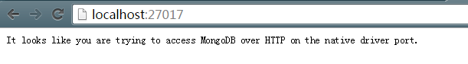
初始化nonedb可以类似这样
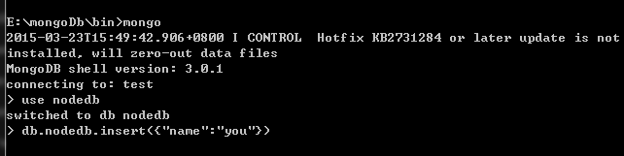

启动项目，npm start
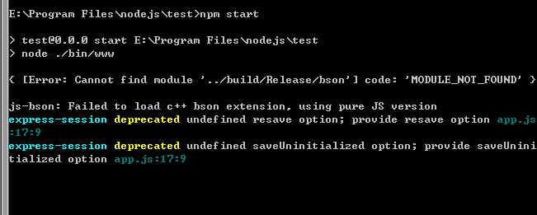
上面那个bson错误的不用管它..我也不知咋处理，听说可以直接 npm install bson 或者 npm update 就行
但我试了貌似没什么效果
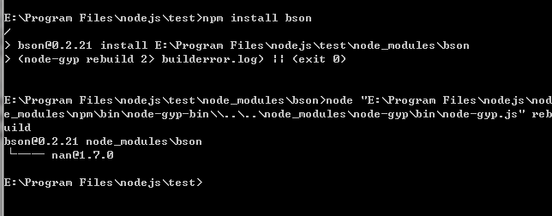

好了，项目已经打开，浏览器输入 localhost:3000 访问吧 （期间可以自己查看mongodb数据库里边nodedb --> user 数据的改动，使用mongoVUE或者命令查看）
需要代码的可移步至Github： https://github.com/imwtr/nodejs_express_login_registe

